Philipp Kogler

pkogler@student.tgm.ac.at

Exposee

In dieser Ausarbeitung wird das Thema Magnetismus näher beschrieben.  
Die Ausarbeitung orientiert sich an den 6 gegebene Themengebiete

Magnetismus ist ein umfangreiches Thema, deswegen konnte nicht der ganze Umfang des Themas beachtete werden.

Magnetismus

Ausarbeitung vorgezogene Matura 2016/17

Inhaltsverzeichnis

Themenbereiche zzgl. Aufgabenstellungen 2

T01 - Naturwissenschaften und Gesellschaft 2

Geschichte des Magnetismus 2

Erste Aufzeichnungen von magnetischen Phänomenen 2

Vom Elektromagneten / elektrischer Energie zu Mechanischer Arbeit 3

Grundprinzip eines Elektromotors (Gleichstrommotor) 3

T02 - Umweltrelevante Phänomene bzw. Prozesse 4

Magnetosphäre / Magnetfeld der Erde 4

Was ist eine Magnetosphäre (allgemein) 4

Das Magnetfeld der Erde 4

Wie entsteht das Magnetfeld der Erde / Wodurch wird es verursacht Wie wird es erhalten 5

Auswirkungen des Erdmagentfeldes 6

T03 - Definition und Messung Naturwissenschaftlicher Größen 7

Physikalische Größen im Bereich Magnetismus 7

Magnetischer Fluss SI - Einheit 7

T04 - Energie und Energieformen in den Naturwissenschaften 8

T05 - Aufbau der Materie 9

Was ist ein Elektromagnet / Was ist damit gemeint Definition 9

Magnetische Feldstärke eines Elektromagneten 9

Entstehung eines Permanentmagneten Warum ist ein Stoff magnetisch? Unter welchen Voraussetzungen? 10

Was ist ein Permanentmagnet (Allgemein) 10

T06 - Chemische und physikalische Technologien 11

Quellenverzeichnis 12

Abbildungsverzeichnis 12

# Themenbereiche zzgl. Aufgabenstellungen

Hier werden alle 6 Themenbereiche, bezogen auf Magnetismus, ausgearbeitet. Es wird versucht eine plausible Aufgabenstellung mit Unterstützung von Bildern / Grafiken zu generieren.

## T01 - Naturwissenschaften und Gesellschaft

(**Inhalt**: Geschichte des Magnetismus von Antike / China 200 v. Chr. bis zum ersten Elektromagneten bzw. intensiver Forschung im Bereich des Elektromagnetismus) Noch weiter ausbauen? in welchen Bereiche?

### Geschichte des Magnetismus

#### Erste Aufzeichnungen von magnetischen Phänomenen

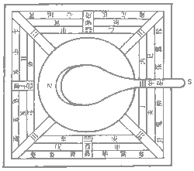Ersten Aufzeichnungen – China – **Magnetseteinlöffel** – Aufzeichnungen zu Folge wurde „*wahrscheinlich*“ bereits 200 v. Chr. ein erster Vorläufer des Kompasses gebaut.   
Magnetseteinlöffel stets nach Süden ausgerichtet – lediglich Magnetsteine bekannt.  
Ebenfalls im alten Griechenland zur Zeit der Antike – Magnetsteine bekannt – benannt nach der Landschaft **Magnesia.**

Abbildung 01: [Der erste “Kompass”](http://www.wundersamessammelsurium.info/magnetisches/magnetstein/)

Der Löffelkompass  
entdeckt in China – Verwendung Magnetstein – Beobachtung, dass Stiel sich nach Süden ausrichtet  
bereits 200 v. Chr. bekannt

Vor Entdeckung des Zusammenhangs zw. Magnetismus und Elektrizität – magnetisches Phänomen ausschließlich für Verw. des Kompasses verwendet.

Um **1200** erstmalige Aufzeichnung über **Magnetisierung** einer Kompassnadel.

Etwas später Beschreibung der Polarität eines Magneten (*Petrus Peregrinus de Maricourt*)  
Sowie die Entdeckung der Erde als großer Dauermagnet. (*William Gilbert*)

Erst **1820** wurde der Zusammenhang zwischen elektrischen Strom und Magnetismus entdeckt (*Hans Christian Ørsted*) 🡪 Magnetische Wirkung des elektrischen Stroms. *Ørst*ed beobachtete die Ablenkung einer Kompassnadel durch einen Stromdurchflossenen Draht. 🡪 Voraussetzung für die **Elektrotechnik** und dem Prinzip des **Elektromagneten.**

Voraussetzung für den ersten **Elektromotor** 🡪 Stromdurchflossenen Draht Rotation um Magneten 🡪 **elektromagnetische Rotation**.

**1824** erster Elektromagnet – hufeisenförmiges Stück Eisen – gewickelt (18 Windungen) Kupferdraht 🡪 Sobald Strom durch Kupferdraht fließt – wurde das Eisen magnetisch.

### Vom Elektromagneten / elektrischer Energie zu Mechanischer Arbeit

Auf Basis des Elektromagneten 🡪 Erste Ansätze eines elektrischen Motors  
welcher das Prinzip des Elektromagnetismus verwendet.  
Durch Verbindung eines Statischen Magnetfelds und einem unpolbaren Elektromagneten 🡪 entsteht eine Rotation 🡪 somit kann elektrische Energie in mechanische Arbeit umgewandelt werden.

Um 1830 herum – Entwicklung erster Elektromotoren – unterschieden in

* **Gleichstrommotor**
* **Wechselstrommotor**

#### Grundprinzip eines Elektromotors (Gleichstrommotor)

Ziel eines Elektromotors 🡪 Umwandlung einer elektrischen Energie in mechanische Arbeit   
beispielsweise das Antreiben einer Achse.  
Basierend auf Elektromagnet, wobei dieser entsprechend umgepolt wird 🡪 Abstoßung eines statischen Magnetfeldes 🡪 somit **Rotation**

Grundsätzlich passiert folgendes:

**Stator:** starker Permanganat bzw. Elektromagnet 🡪 fixes Magnetfeld also N / S festgesetzt  
**Läufer:** frei beweglich – beinhaltet Eisenkern sowie die notwendigen Windungen  
**Kommutator:** Der Polwender – damit der Läufer nicht stehen bleibt

Abbildung 02: [Aufbau eines Gleichstrom Elektromotors](https://upload.wikimedia.org/wikipedia/commons/thumb/a/a8/Gleichstrommaschine.svg/2000px-Gleichstrommaschine.svg.png)

[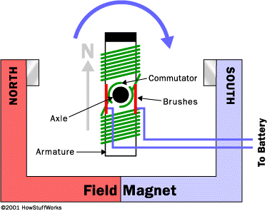](https://upload.wikimedia.org/wikipedia/commons/thumb/a/a8/Gleichstrommaschine.svg/2000px-Gleichstrommaschine.svg.png)Anfangs steht der Nordpol des Läufers dem Südpol des Stators gegenüber – sowie umgekehrt.

🡪Lorentz Kraft ruft somit eine Rotation hervor – nach halber Umdrehung würde Rotation stoppen da Norden von Läufer **gegenüber von Norden des Stators**🡪 Umpolung durch Kommutator somit beginnt Prozess von vorne 🡪 Läufer dreht wieder eine halbe Umdrehung.

Kommutator 🡪 2 Kupferlammelen welche nach dieser halben Umdrehung den Umpolvorgang einleiten.

Durch diese Umpolung 🡪 Änderung der Lorentzkraft somit zeigt sie in die entgegengesetzte Richtung 🡪 Läufer rotiert wieder.

Prinzip: <https://www.youtube.com/watch?v=6kJuuPxo4Q0>

## T02 - Umweltrelevante Phänomene bzw. Prozesse

Die Magnetosphäre sowie die Erklärung des Magnetfeldes der Erde Schutz sowie Kompass  
(Das Phänomen des Magnetismus) 🡪 Wie entsteht ein Permamagnet

### Magnetosphäre / Magnetfeld der Erde

#### Was ist eine Magnetosphäre (allgemein)

Magnetosphäre – Raumgebiet um ein **astronomisches** Objekt – indem **Magnetfeld** des Objektes überwiegt.

Man unterscheidet zwischen:  
Magnetopause – Äußere Begrenzung des Magnetfeldes  
Ionosphäre – Innere Begrenzung zur neutralen Atmosphäre  
(🡪 Ionosphäre Großteil der Hochatmosphäre – große Menge Ionen u. freie Elektronen)

Nicht nur Magnetosphäre der Erde – auch anderer Planeten werden erforscht (Jupiter, Saturn …)  
Hier nur Erklärung (exemplarisch für andere) des Erdmagnetfelds – (andere nicht wirklich bekannt). Magnetosphären geformt durch Sonnenwinde (Strom geladener Teilchen)

#### Das Magnetfeld der Erde

Erde fungiert als großer Magnet – Erde besitzt wie ein allseits bekannter Magnet, zwei Pole. Einen Nord und einen Südpol – Diese liegen nicht genau über den Geographischen Polen.  
Jedoch nur sehr geringe Abweichung (für Orientierungszwecke nach Norden nicht relevant)  
Magnetischer Südpol – Geografischer Nordpol 🡪 Kompassnadel wird ausgerichtet und zeigt nach Norden bzw. Süden.

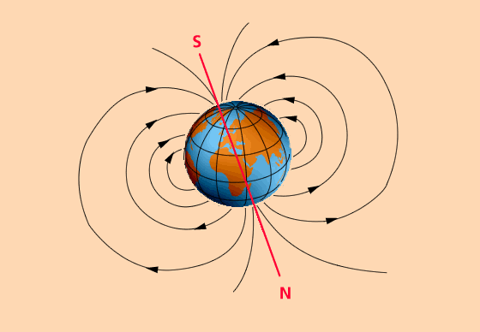Abbildung 03: [Feldlinien des Erdmagnetfeldes](https://www.lernhelfer.de/sites/default/files/lexicon/image/BWS-PHY-0107-01.gif)

Feldlinien immer geschlossen und quellenfrei!  
Vergleichbar mit einem üblichen Dipolmagnetfeld

Magnetischer Nord/Südpol – stimmt nicht mit geografischen Nord/Südpol überein.

Da dieser etwas schief und geneigt ist

Magnetfeld der Erde relativ schwach „nur“ 50 Mikrotesla 🡪 mittlere Stärke  
🡪 da Magnetfeldstärke des Erdmagnetfeldes aufgrund des Ortes variiert.   
(Bsp.: Deutschland horizontale Komponente: 20 Mikrotesla – D vert. Komp. 44 Mikrotesla)  
Trotz schwacher magnetfeldstärke – genug um Kompassnadel nach Norden auszurichten.

Magnetfeldstärke in den letzten 300 Jahren immer schwächer – Wissenschaftler vermuten bald eine Umkehr der Magnetischen Pole. Da bisher eine Umkehr immer zuerst eine Schwächung des Magnetfeldes aufzeigte.

(Schwächungen durch Anomalitäten – wobei sich im nördlichen Magnetfeld südliche Anomalitäten einrichten und umgekehrt. 🡪 mögliche Polumkehrung zur Folge)

#### Wie entsteht das Magnetfeld der Erde / Wodurch wird es verursacht Wie wird es erhalten

Viele Theorien im Umlauf – derzeit plausibelste und anerkannteste Erklärung bzw. Theorie ist, dass das Magnetfeld vom Erdinneren ausgeht.

Eisenkern – glühender Zustand 🡪 Wenn Eisen stark erhitzt wird verliert es Eigenschaft als Dauermagnet. Daher scheidet Eisenkern als Dauermagnet als Erklärungsmodell aus.  
Genauere Aussagen erst durch die Analyse von Erdbebenwellen möglich – es wurde bewiesen dass Erdkern aus äußeren flüssigen und festen inneren Kern besteht.

* Erklärungsmodell des **Dynamoeffekts**Erdmagnetismus durch Zirkulation elektrisch geladener Masse.  
  Antrieb der Zirkulation Temperaturunterschied zwischen inneren und äußeren Kern  
  🡪 Aufgrund der **Coriolis-Kraft (**Scheinkraft od. Trägheitskraft 🡪 bewegter Körper wird quer zu seiner Bewegungsrichtung abgelenkt [hier](https://de.wikipedia.org/wiki/Corioliskraft)**)** – flüssigen Massen zu spiralförmigen Bewegungen gezwungen.  
  Spiralen parallel zur Drehachse der Erde angeordnet 🡪 wirken wie Drahtspulen der Dynamos (Dynamoeffekt). 🡪 Erzeugen Magnetfeld.  
  🡪 Einfach:   
  **Durch die Bewegung der elektrisch geladenen Materie im flüssigen  
  äußeren Kern wird ein Magnetfeld erzeugt.**

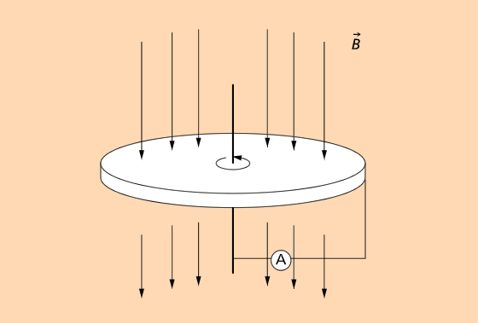

Abbildung 04: [Drehdynamo](https://www.lernhelfer.de/sites/default/files/lexicon/image/BWS-PHY-0107-03.gif)

Einfaches Prinzip eines Drehdynamos

Scheibendynamo – rotierende Scheibe wird Strom induziert.

#### Auswirkungen des Erdmagentfeldes

* **Navigation mittels Kompass**

Durch das erzeugte Magnetfeld – magnetischer Südpol am geographischen Nordpol sowie magnetischer Nordpol am geografischen Südpol.  
Nicht genau übereinander ca 10° Abweichung (Neigung des Dipolfelds gegenüber der Erdachse)

Kompassnadel wird aufgrund dieses Dipols angezogen/abgestoßen.  
🡪 Grundprinzip eines Kompasses

* **Schutzwirkung des Erdmagnetfeldes**

Gesamtes Magnetfelde welches die Erde umgibt 🡪 **Magnetosphäre**   
Sonne gibt elektrisch geladene Teilchen (sehr energiereiche Teilchen) ab   
**(?? Alpha Teilchen ??)** - welche von Magnetosphäre abgelenkt werden.

Magnetosphäre auf der Seite der Sonne (Sonnenseite) leicht durch die elektrisch geladenen Teilchen der Sonne verformt.

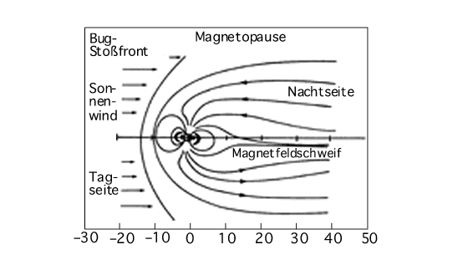Treffen diese Teilchen auf die Magnetosphäre 🡪 Teilchen gezwungen entlang der Feldlinien zu bewegen. 🡪 wandern zu den magnetischen Polen und treten dort in die **Atmosphäre** ein.  
Dabei auftretende Leuchterscheinung - **Polarlichter**  
Polarlichter entstehen, wenn:  
 elektrisch geladene Teilchen (Sonnenwindausbrüche **Rekonnexionen**) – aus Magnetosphäre (haupts. Elektronen auch Protonen)  
 auf Sauerstoff und Stickstoffatome der Erdatmosphäre treffen 🡪 diese **ionisieren**

[Abbildung 05:   
Verformtes Magentfeld](https://www.lernhelfer.de/sites/default/files/lexicon/image/BWS-PHY-0107-07.gif)

Tagesseite / Zur Sonne zugewandte Seite – beeinflusst durch Sonnenwinde, diese verformen das Magnetfeld.

Also Erdmagnetfeld **nicht symmetrisch.**

## T03 - Definition und Messung Naturwissenschaftlicher Größen

Größen im Bereich Magnetismus – Magnetischer Fluss, Durchflutung und Flussdichte  
Magnetischer Kreis und magnetische Feldlinien

### Physikalische Größen im Bereich Magnetismus

Pyhsikalische Größen im Bereich Magnetismus 🡪 meist gerichtete Größen

#### Magnetisches Moment

Formelzeichen $\vec{m}$  
Einheit $A*m^{2}$ (Ampere meter zum quadrat)

Maß für die Stärke eines magnetischen Dipols.  
Dipol einfachste Form des Magnetismus aufgeteilt in Süd und Nordpol (Normaler Stabmagnet)

Magnetisches Moment oft Folge eines elektrischen Stroms (Elektromagnet)  
**Dabei gilt:**🡪 Die Fläche **A** mit dem umflossenen Strom **I 🡪** Grundlage für Generatoren, Elektromotoren (Elektromangeneten)

Auch ein Permanentmagnet (ebenso ein Dipol), hat ein Magnetisches Moment.  
Da bei einem Permanentmagnet kein Magnetfeld induziert wird, muss Magnetfeld anderweitig aufgebaut werden. 🡪 Elektronen Spin (Elementarmagneten) angeordnet.  
**Dabei gilt: $\vec{m}=y\vec{s}$**

Beispiel – Stromdurchflossene Spule:

Magnetisches Moment einer Spule 🡪 Produkt aus der Windungszahl der Stromstärke und der Fläche als Vektor $\vec{m}=n*I*\vec{A}$

#### Magnetische Flussdichte & Lorentzkraft

Formelzeichen $\vec{B}$ (Magnetische Flussdichte)  
Einheit Tesla

Beschreibt die Stäke eines Magnetfledes gemessen mit einem Magnetometer bzw. Tesla

Sowie eine Motor Ps hat und eine Steckdose 230 V hat ein Magnetfeld auch eine Stärke 🡪 Magnetische Flussdichte angegeben in Tesla.

* Gerichtete Größe (entlang der Magnetfeldlinien)

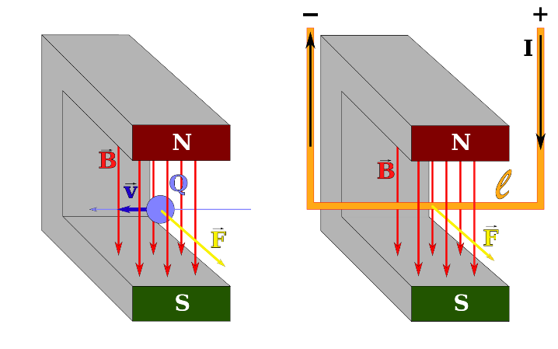 Abbildung 06: [Magn. Flussdichte](https://upload.wikimedia.org/wikipedia/commons/thumb/f/fd/Lorentzkraft_v2.svg/2000px-Lorentzkraft_v2.svg.png)

Nur rechts relevant! Links nur ein geladenes Teil mit der Geschw. V

Rechts: Eisen, umflossener Strom 🡪 Sobald in einem Magnetfeld eine Ladung bewegt wird 🡪 wirkt die **Lorentzkraft**

**Linke Hand Regel:**Magnetfeld 🡪 Zeigefinger  
Daumen 🡪 Strom  
Lorentz kraft 🡪 Mittelfinger

Lorentzkraft proportional zur Stromstärke (je häher I desto größer F)  
Lorentzkraft proportional zur Leiterlänge (je größer der Leiter desto größer F)

* $\vec{B}=\frac{\vec{F}}{I*s}$**bzw. 🡪**

**Lorentzkraft notwendig für den Elektromotor.  
Durch die Lorentzkraft entsteht die Rotation.**

#### Magnetfeldstärke

Formelzeichen $\vec{H}$  
Einheit $A*m^{-1}$ Ampere pro meter

Auch magnetische Erregung genannt – Weist jedem Raumpunkt eine Stärke und Richtung (durch die magnetische Spannung) des erzeugten Magnetfeldes zu.

Zusammenhang zwischen Flussdichte und Feldstärke

Man kann mit beiden die Stärke eines Magnetfeldes angeben – Flussdichte hat sich aber durchgesetzt. 🡪wobei u eine Konstante (Permabilitätskonstante 🡪 magnetische Leitfähigkeit) ist.

Beispiel Gerader Leiter:

$$H=\frac{I}{\left(2*pi*r\right)}$$

**Je größer der Strom desto größer H  
Je größer der radius desto kleiner H**

Beispiel Zylinder Spule Leiter:

$$H=\frac{I*N}{\sqrt{l^{2}+D^{2}}}$$

**Abhängig von der Anzahl der Windungen und dem Strom  
Je länger und je dicker desto kleiner die Feldstärke**

#### Magnetisierung

Formelzeichen $\vec{M}$  
Einheit $A*m^{-1}$ Ampere pro meter

Beschreibt den Zusammenhang der Magnetischen Feldstärke und der Magnetischen Flussdichte.

$$\vec{B}= μ_{0} \left(\vec{H}+\vec{M}\right)= μ\vec{H} bzw. \vec{M}=\frac{d\vec{μ}}{dV}$$

Links: Flussdichte ist die Magnetfeldstärke mal magnetische Feldkonstante abhängig von dem Stoff. 🡪 diamagnetische Stoffe $μ< μ_{0}$ mfeld entgegen ursprungs mfeld   
 paramagnetische Stoffe $μ> μ_{0}$ inneres mfeld stärker als außen  
 ferromagnetische Stoffe $μ≫ μ_{0}$ können Dauermagneten sein  
  
Jede Magnetisierung durch die Ausrichtung von Elementarmagneten (Elektronenspins).  
🡪 Jeder Körper endliche Anzahl von Elementarmagneten 🡪 Sättigung der Magnetisierung.  
🡪 diese kann auch in einem beliebig stärkerem äußerem magnetfeld nicht überschritten werden.  
***Irgendwann sind alle Spins der Elektronen bzw. Elementarmagneten ausgerichtet***

Magnetisierung eines Eisennagels

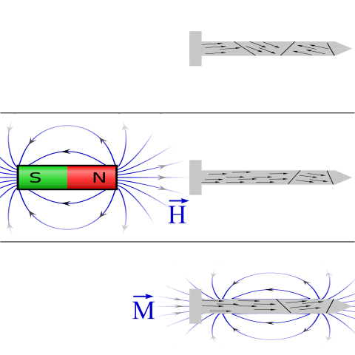  
Abbildung 07: [Magnetisierung Nagel](https://encrypted-tbn2.gstatic.com/images?q=tbn:ANd9GcRLnaRYOVHpjSDkf9L8cQt2Sg8sk7fLVL4jGqJkjxnJbhgGHB_g2aT-EQ)

Ungeordneter Eisennagle wird einem Magnetfeld ausgesetzt 🡪 Spins richten sich aus. Eisennagel bekommt ebenfalls ein magnetfeld. 🡪 **Gleiche Feldlinien**

Kann durch Stöße und Wärme wieder aufgelöst werden

## T04 - Energie und Energieformen in den Naturwissenschaften

Magnetfeldstärke – wie stark ist ein Magnetfeld / Perma vs. Induziert  
Umsetzung Stärke eines Magnetfeldes in Energie 🡪 Elektromotor bzw. Generator  
Lorentz Kraft – Linke Hand Regel

### Messung der Energie eines Magneten (Magnetfeldes)

Sobald ein Magnet einen anderen Stoff anzieht (meist ferromagnetisch) wird Arbeit verrichtet.  
Dieser Vorgang wird durch die Magnetische Energie beschrieben.  
🡪 Jene Kraft, welche notwendig ist um die Elementarmagneten eines Stoffes parallel auszurichten also die atomaren Spins zu verdrehen. 🡪 Diese Elementarmagneten besitzen dann eine potentielle Energie 🡪 Magnetische Energie.

Wird ein Stück Eisen von einem Magneten angezogen so nimmt das Eisen die Magnetische Energie des Magnetfeldes auf 🡪 Magnetische Energie verringert sich um die verrichtete Arbeit.  
Sobald von außen wieder Arbiet angewendet wird, um das Eisenstück zu entfernen so wird die magnetische Energie dem Magneten wieder hinzugefügt.

### Die Lorentzkraft

Jene Kraft die eine bewegte Ladung in einem Magnetfeld erfährt.  
Kraft am größten wenn Ladungen senkrecht zu den Feldlinien.  
Kraft gleich 0 wenn Ladungen entlang der Feldlinien.

[**Rechte/Linke Hand Regel**](https://encrypted-tbn1.gstatic.com/images?q=tbn:ANd9GcRntVx_Ais4OFJjfsdEdkDkul-Kg0JjLgTyn67v1LpEObis_Ulc02fkqA)

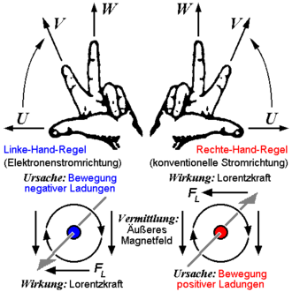

Lorentzkraft im Elektromotor

Beim Elektromotor (egal ob AC oder DC) wird elektrische Energie in Kinetische Energie umgewandelt. 🡪 Rotation einer Achse.

Prinzip:

🡪 Stator – Statisches Magnetfeld  
 Läufer – Elektromagnet (umpolbar)  
 Sobald eine bewegte Ladung mit einem Magnetfeld in Verbindung kommt wirkt die Lorentz kraft.

Abbildung 02: [Aufbau eines Gleichstrom Elektromotors](https://upload.wikimedia.org/wikipedia/commons/thumb/a/a8/Gleichstrommaschine.svg/2000px-Gleichstrommaschine.svg.png)

[](https://upload.wikimedia.org/wikipedia/commons/thumb/a/a8/Gleichstrommaschine.svg/2000px-Gleichstrommaschine.svg.png)Anfangs steht der Nordpol des Läufers dem Südpol des Stators gegenüber – sowie umgekehrt.

🡪Lorentz Kraft ruft somit eine Rotation hervor – nach halber Umdrehung würde Rotation stoppen da Norden von Läufer **gegenüber von Norden des Stators**🡪 Umpolung durch Kommutator somit beginnt Prozess von vorne 🡪 Läufer dreht wieder eine halbe Umdrehung.

## T05 - Aufbau der Materie

Aufbau eines Elektromagneten  
Funktion eines Elektromagneten in einem Elektromotor

### Was ist ein Elektromagnet / Was ist damit gemeint Definition

Elektromagnet allgemein

Elektromagnet basiert auf dem Prinzip der Induktion.  
**Prinzip:**  
Sobald durch einen Leiter ein Strom fließt wird ein Magnetfeld erzeugt.  
Dieses Magnetfeld ist **kein Dipol.  
🡪 konzentrische Kreise / Wirbelfeld**

Mithilfe des Magnetfeldes können ferromagnetische Stoffe magnetisiert werden.  
🡪 Ausrichten der Elementarmagneten des ferromagnetischen Stoffes (Bsp.: Eisen)  
Eisenkern

Wicklung des Leiters um den Stoff (Spule) 🡪 somit wird ein Stabmagnet simuliert.  
Durch die Spule wird das Magnetfeld verstärkt.  
Einzelne Magnetfelder der Windungen werden überlagert.

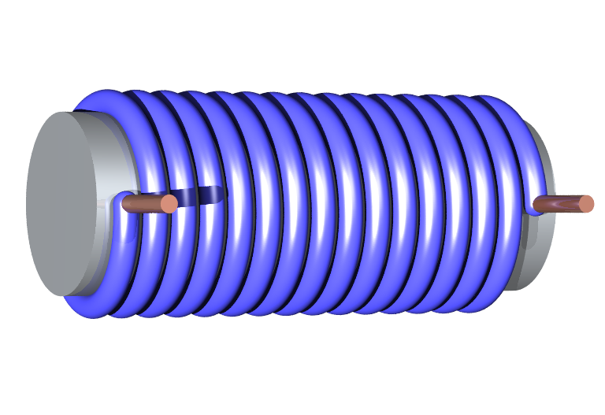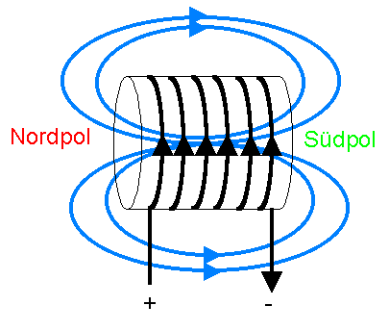Abbildung 08/09 [Elektromagnet / Magnetfeld eines Elektromagneten](http://images.slideplayer.org/1/658688/slides/slide_6.jpg)

#### Magnetische Feldstärke eines Elektromagneten

Die Magnetfeldstärke eines Elektromagneten – abhängig von der Anzahl der Wicklungen der Spule sowie vom Strom.

$H=I*\frac{n}{l}$

l … Länge der Spule  
 I … Strom welcher durch die Spule fließt  
 n … Anzahl der Windungen der Spule

### Entstehung eines Permanentmagneten Warum ist ein Stoff magnetisch? Unter welchen Voraussetzungen?

#### Was ist ein Permanentmagnet (Allgemein)

Magnetisch (also „üblicher“ Dipol Nord/Süd) 🡪 Anziehung / Abstoßung Ferromagnetischer Stoffe (z.B.: Eisen) – ohne vorherige Magnetisierung – kann jedoch durch Hitze / Erschütterungen / andere (starke) Magnetfelder entmagnetisiert werden.

Permanentmagneten – kein Strom für Magnetfeld notwendig – im Gegensatz zu **Elektromagneten**  
bestehen immer aus ferromagnetischen Stoffen.  
🡪 Diese sind die Elemente: *Eisen, Nickel und Kobalt* sowie Legierungen dieser Stoffe.

Aufbau eines Ferromagentischen Stoffes

Bestehen grundsätzlich aus vielen kleinen **Elementarmagneten** (Weißsche Bezirke 🡪 Bereiche spontaner Magnetisierung) – diese normalerweise ungeordnet 🡪 **nicht** **magnetisch**

Anordnung in Form von Richtung der Elementarmagenten.

Abbildung 10: Anordnung Elementarmagneten

Ungeordneter ferromagnetischer Stoff  
daher nicht magnetisch.  
Immer eine Gruppe von Elementarmagenten, welche zusammen in eine Richtung zeigen.  
Ordnung bestimmt durch 🡪 **Elektronenspin**

Wann ist nun ein ferromagnetischer Stoff (permanent) magnetisch

Elektromagneten magnetisch, weil 🡪 makroskopischer („groß“) Strom fließt.  
🡪 Bsp.: stromdurchflossener Leiter erzeugt ein Magnetfeld

Permanentmagnet, wenn 🡪 mikroskopischer Strom fließt  
🡪 kleine Ströme in Form von **atomaren Spin (**messbares magn. Moment von Atomen**)**. Jedes Elementarteilchen besitzt einen Spin 🡪 Elektronen einen **Elektronenspin  
-** Überlagerung der Spins der Elementarteilchen bilden den Atomaren Spin eines Atomes 🡪 verhält sich wie ein kleiner Elementarmagnet.

Sobald diese atomaren Spins also die Elementarmagneten geordnet sind 🡪 in eine Richtung zeigen – so ist ein Stoff magnetisch.

* **Permanentmagnet**natürliche Ordnung der Spins, dadurch magnetisch
* **Nicht magnetischer Ferromagnetischer Stoff**Elementarmagneten nicht geordnet  
  können jedoch mithilfe eines Magnetfeldes geordnet werden. 🡪 ***Magnetisierung***

## T06 - Chemische und physikalische Technologien

Supraleiter, Magnetisches Verhalten eines Supraleiters

#### Was ist ein Supraleiter / Supraleitung

Supraleiter – ein Leiter welcher beim Unterschreiten einer bestimmten Temperatur (Sprungtemperatur) – keinen elektrischen Widerstand besitzt.  
Vollkommenes Zusammenbrechen des Widerstandes

Warum bricht der Widerstand zusammen?  
Was bedeutet das?

Idealer Supraleiter – keine Bewegung der Teilchen mehr möglich 🡪 Stillstand  
aller Elementarteilchen welche einen Widerstand hervorrufen können bei 0 K (-273° Celsius)

Somit kann sich der Strom ohne Probleme durch diesen Leiter bewegen.  
Weil:

🡪 bricht der Wiederstand ein ist der Strom nicht mehr begrenzt!

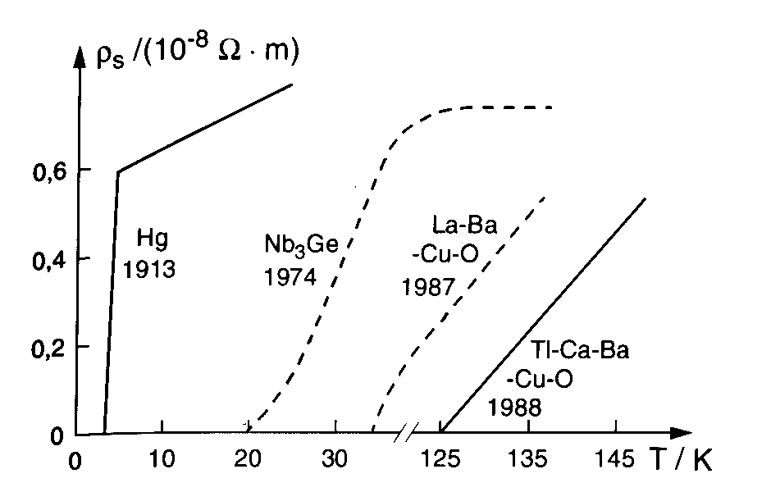  
Abbildung 11: [Supraleiter Kennlinien](https://web.physik.rwth-aachen.de/~hebbeker/lectures/ph2_02/supertem.gif)

x-Achse: Temperatur in Kelvin  
y-Achse: Widerstand in ρs -> spezfisch elektrischer Widerstand -> Ohmmeter

Zeigt Einbruch des Widerstandes eines Materials bei gewisser Temperatur

#### Magnetschwebebahn

Prinzipiell zwei Arten des Schwebens:

Elektromagnetisches Schweben (EMS)  
EMS beruht auf anziehende Magnetkräfte – elektromagneten am Fahrzeug und ferromagnetischen (bestenfalls Permanentmagneten) Reaktionsschienen unter dem Fahrweg aufeinander wirken (Anheben des Fahrzeuges).

Abbildung 12: [normal vs Schwebebahn](https://www.lernhelfer.de/schuelerlexikon/physik-abitur/artikel/magnetschwebebahn)

[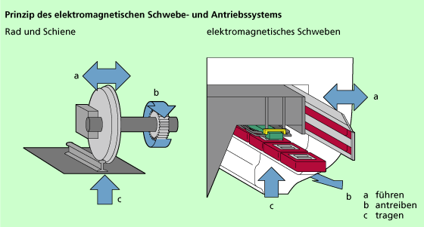](https://www.lernhelfer.de/schuelerlexikon/physik-abitur/artikel/magnetschwebebahn)Unterschied der Führung, Antrieb einer normalen Bahn und einer Magnetschwebebahn.

Angetrieben wird die Magnetschwebebahn durch einen Linearmotor.  
🡪 Im Fahrwerk Stromwicklungen – werden mit Drehstrom gespeist 🡪 es wird ein bewegliches Magnetfeld erzeugt.  
Um Geschwindigkeit des Zuges zu ändern können Frequenz und Amplitude des Drehstroms eingestellt werden.

Durch erhöhen der Geschw. Wird das Fahrzeug beschleunigt 🡪 durch umpolen des Magnetfeldes wird die Bahn gebremst. Gesamtes System entspricht einem großen Elektromotor.  
Stator im Fahrweg (Permanentmagneten) Läufer wird durch das Fahrzeug gebildet.

Im Gegensatz zu herkömmlichen Lokomotiven, kann die Leistung der bahn durch Einstellen der Wicklungen am Fahrweg auf die Umgebung angepasst werden. (Auf Bergstrecken können die Wicklungen für höhere Leistungen ausgelegt werden.)

Elektrodynamisches Schweben (EDS)  
basiert auf abstoßenden Magnetfeldern, Magnetspulen im Fahrzeug erzeugen starke Magnetfelder 🡪 diese rufen dementsprechend Starke Ströme in den Reaktionsschienen hervor. 🡪Dabei entstehen magnetische Gegenfelder.  
Große Feldsärken benötigt 🡪 supraleitende Spulen verwendet, dadurch sehr geringer bis kein Widerstand 🡪 dadurch starkes Magnetfeld möglich.

# Quellenverzeichnis

**Index Inhalt Abrufdatum der Quelle**

**[1]** [Wikipedia: Kernwaffen](https://de.wikipedia.org/wiki/Kernwaffe) 08/07/16

# Abbildungsverzeichnis

**Index Inhalt Abrufdatum der Abbildung**

**Abbildung 01**  [Aufbau: Neutronenbombe](http://www.atomwaffena-z.info/wissen/atombombe/auswirkungen.html)08/07/16